ОСП МБДОУ детский сад № 33 «Светлячок» - детский сад «Березка»

Консультация для родителей

«Здоровая семья - здоровые дети!»

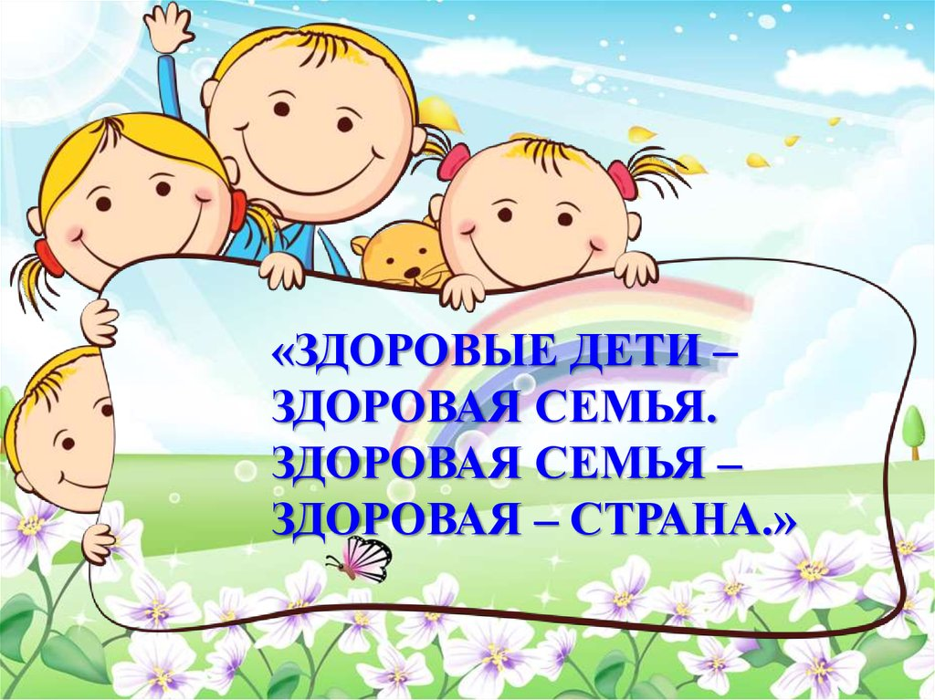

Подготовила воспитатель:
Скрипка Г.А..

х. Таганрогский
2022г.

Уважаемые, родители! Давно замечено: в тех семьях, где взрослые ведут здоровый образ жизни, где взрослые болеют мало, и дети, как правило, здоровы.
Сегодня очень важно нам, взрослым, формировать и поддерживать интерес к оздоровлению как самих себя, так и своих детей.
«Здоровая семья» - это семья, которая ведет здоровый образ жизни, в которой присутствует здоровый психологический климат, духовная культура, материальный достаток.
Здоровье – это ценность и богатство.
Здоровьем людям надо дорожить!
Есть правильно и спортом заниматься,
И закаляться, и с зарядкой дружить.
Чтобы любая хворь не подступила,
Чтоб билось ровно сердце, как мотор,
Не нужно ни курить, ни пить, ни злиться,
Улыбкой победить любой укор.
Здоровый образ жизни – это сила!
Ведь без здоровья в жизни никуда.
Термин «Здоровье» - это состояние полного физического, психического, духовного и социального благополучия. А термин «Здоровая семья» - это семья, которая ведет здоровый образ жизни, в которой присутствует здоровый психологический климат, духовная культура, материальный достаток.
Готовность к здоровому образу жизни не возникает сама собой, а формируется у человека с ранних лет, прежде всего внутри семьи, в которой родился и воспитывается ребенок.
Рассмотрим основные компоненты здоровья, позволяющие при правильном использовании оставаться нашим детям здоровыми и жизнерадостными до глубокой старости.
Что же могут сделать родители при приобщении к ЗОЖ?
1. Использование целебных природных факторов окружающей среды: чистую воду, ультрафиолетовые лучи солнечного света, чистый воздух.
2. Спокойный, доброжелательный психологический климат.
Перебранки в присутствии ребенка способствуют возникновению у него невроза или усугубляют уже имеющиеся нарушения нервной системы. Все это существенно снижает защитные возможности детского организма.
Старайтесь сами бать всегда в хорошем настроении. Помните: стоит нам улыбнуться – сразу становится легче, нахмуриться – подкрадывается грусть. Так давайте же больше улыбаться и дарить радость друг другу!
3 Правильно организованный режим дня.
Режим дня – это оптимально сочетаемые периоды бодрствования и сна детей в течение суток. Он удовлетворяет их потребности в пище, в деятельности, отдыхе, двигательной активности и т.д. Режим дисциплинирует детей, способствует формированию многих полезных навыков, приучает их к определенному ритму.
Прогулка – один из существенных компонентов режима дня. Этот наиболее эффективный вид отдыха хорошо восстанавливает сниженные в процессе деятельности функциональные ресурсы организма, и в первую очередь – работоспособность. Пребывание на свежем воздухе способствует повышению сопротивляемости организма и закаляет его. После активной прогулки у ребенка всегда нормализуются аппетит и сон.
Одежда и обувь для прогулки должны соответствовать погоде и гигиеническим требованиям.
Не менее важной составляющей частью режима является сон, который особенно необходим ослабленным детям. Важно, чтобы малыш ежедневно (и днем, и ночью) засыпал в одно и то же время.
Таким образом, домашний режим ребенка должен быть продолжением режима дня детского сада, и особенно в выходные дни.
4. Полноценное питание – включение в рацион продуктов, богатых витаминами А, В, С и Д, минеральными солями (кальцием, фосфором, железом, магнием, медью), а также белком. Все блюда для детей желательно готовить из натуральных продуктов, нерафинированных, без добавок, специй и консервантов. Чаще включать в рацион детей творог, гречневую и овсяную каши.
Немаловажное значение имеет и режим питания, т.е. соблюдение определенных интервалов между приемами пищи.
5. Формирование интереса к оздоровлению собственного организма. Чем раньше ребенок получит представление о строении тела человека, узнает о важности закаливания, движения, правильного питания, сна, тем раньше он будет приобщен к здоровому образу жизни. В дошкольном детстве, пока у ребенка развивается психика, ведущий вид деятельности – игра. Без игры у детей формируется чувство страха, вялость и пассивность.
6.Закаливание. Это повышение устойчивости организма к неблагоприятному воздействию ряда факторов окружающей среды путем систематического кратковременного воздействия на организм этих же факторов в малых дозах.
Прием витаминов. Слово «витамин» происходит от латинского «вита» - «жизнь». Витамины участвуют в обмене веществ и регулируют отдельные биохимические и физиологические процессы. Чтобы достичь определенного уровня насыщенности витаминами, необходимо применять препараты, включающие комплексы витаминов
7. Вредные привычки родителей. Дети курящих отцов и матерей болеют бронхолегочными заболеваниями гораздо чаще, чем дети некурящих.
Помните: Здоровая семья-здоровые дети!
Дошкольное детство – самый благоприятный период для выработки правильных привычек, которые в сочетании с обучением дошкольников методам совершенствования и сохранения здоровья приведут к положительным результатам. Проблема оздоровления детей – это целенаправленная работа всего коллектива педагогов и родителей.

«Если хочешь воспитать своего ребенка здоровым, сам иди по пути здоровья, иначе некуда его будет вести».

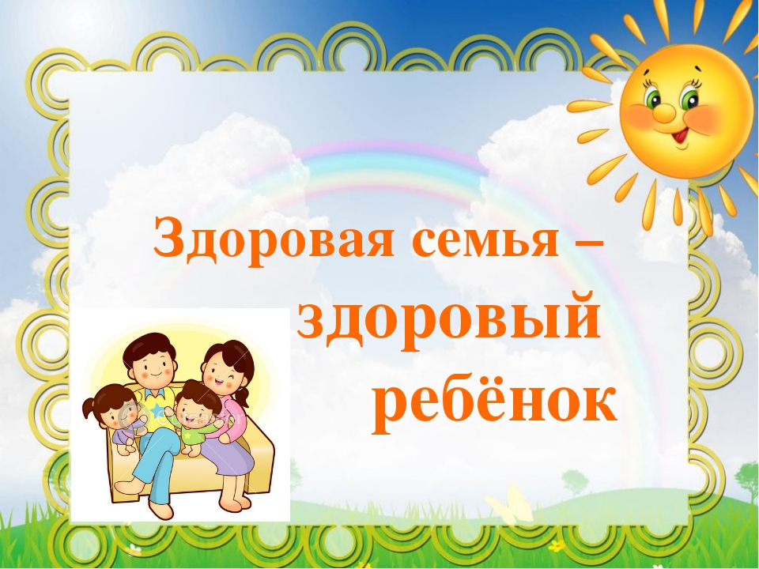

ПАМЯТКА ДЛЯ РОДИТЕЛЕЙ ПО ФОРМИРОВАНИЮ ЗДОРОВОГО ОБРАЗА ЖИЗНИ У СВОИХ ДЕТЕЙ.
1.Новый день начинайте с улыбки и с утренней разминки.
2. Соблюдайте режим дня.
3. Помните: лучше умная книга, чем бесцельный просмотр телевизора.
4. Любите своего ребёнка, он – ваш. Уважайте членов своей семьи, они – попутчики на вашем пути.
5. Обнимать ребёнка следует не менее четырёх раз в день, а лучше – 8 раз.
6. Положительное отношение к себе – основа психологического выживания.
7. Не бывает плохих детей, бывают плохие поступки.
8. Личный пример по здоровому образу жизни – лучше всякой морали.
9. Используйте естественные факторы закаливания – солнце, воздух и воду.
10. Помните: простая пища полезнее для здоровья, чем искусные яства.
11. Лучший вид отдыха – прогулка с семьёй на свежем воздухе, лучшее развлечение для ребёнка – совместная игра с родителями.

